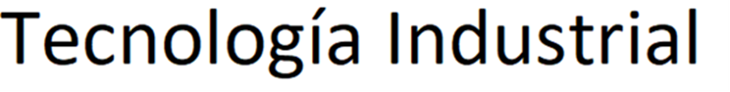

Trabajo Práctico n° 5 :

Grupo n°: |  |  | Año:
Nombre y Apellido: | Legajo: | Carrera: | E-mail:

Tecnología Industrial
Trabajos Prácticos n°5 – Presupuestos.

OBJETIVOS:
- Desarrollar el manejo de variables de mecanizado.
- Determinar el costo de operaciones de manufactura.
- Redactar y producir documentación asociada a la gestión de la industria manufacturera.

- Solicitud de presupuesto a proveedores.

Los presupuestos son una herramienta de gestión que tiene un papel fundamental a la hora de planificar o decidir la realización de una inversión. En esta actividad se deberá elaborar una solicitud de presupuesto correspondiente a una de las máquinas seleccionadas en el trabajo práctico nº3. El mismo tendrá que poseer los datos técnicos y económicos necesarios para que el presupuesto posea la información suficiente para luego de ser recibida obtener los datos necesarios para realización de un análisis técnico, logístico, financiero y comparativo de diferentes proveedores.

b- Redacción de presupuesto a clientes.
Redactar el presupuesto correspondiente a fabricación de la pieza representada en el plano nº1. El presupuesto deberá contener los datos necesarios para que el cliente conozca no solamente el precio por la realización de la pieza sino también aquellos datos económicos y de tiempo que le permitan evaluar la oferta.
Para la realización de este presupuesto se deberá elaborar un informe que justifique el precio de fabricación de la pieza y adjunto al mismo se deberá presentar la redacción de dicho presupuesto.

